 | Министерство науки и высшего образования Российской Федерации  Федеральное государственное бюджетное образовательное учреждение  высшего образования  «Московский государственный технический университет  имени Н.Э. Баумана  (национальный исследовательский университет)»  (МГТУ им. Н.Э. Баумана)

ФАКУЛЬТЕТ |  | ПРИБОРОСТРОИТЕЛЬНЫЙ
КАФЕДРА | ИУ-11

РАСЧЕТНО-ПОЯСНИТЕЛЬНАЯ ЗАПИСКА

К КУРСОВОМУ ПРОЕКТУ

НА ТЕМУ:
Разработка межконтинентальной баллистической ракеты

Студент | ПС4-71 |  |  |  | Полетаев П.А.
 | (Группа) |  | (Подпись, дата) |  | (И.О.Фамилия)
Руководитель КП |  |  |  |  | Крылов А.В.
 |  |  | (Подпись, дата) |  | (И.О.Фамилия)
Консультант |  |  |  |  | Крылов А.В.
 |  |  | (Подпись, дата) |  | (И.О.Фамилия)

2021 г.
Министерство науки и высшего образования Российской Федерации
Федеральное государственное бюджетное образовательное учреждение
высшего образования
«Московский государственный технический университет имени Н.Э. Баумана
(национальный исследовательский университет)»
(МГТУ им. Н.Э. Баумана)

УТВЕРЖДАЮ
Заведующий кафедрой
 |  |  |  |  | (Индекс)
(Подпись) |  |  |  | (И.О. Фамилия)
« » |  |  |  |  |  | 2021 г.

ЗАДАНИЕ
на выполнение курсового проекта

по дисциплине | Основы устройства и проектирования ракетно-космической техники
Студент группы |  | ПС4-71
Полетаев Павел Андреевич
(фамилия, имя, отчество)

Тема курсового проекта
Разработка межконтинентальной баллистической ракеты

Задание

Дата выдачи задания « ___ » ____________ 2021 г.
График выполнения работы: 25% к 3 нед., 50% к 9 нед., 75% к 12 нед., 100% к 15 нед.

Руководитель КП |  |  |  | Крылов А.В.
 |  | (Подпись, дата) |  | (И.О.Фамилия)
Студент |  |  |  | Полетаев П.А.
 |  | (Подпись, дата) |  | (И.О.Фамилия)

Примечание: Задание оформляется в двух экземплярах: один выдается студенту, второй хранится на кафедре.
МГТУ им. Н.Э. Баумана
Факультет Приборостроительный

График выполнения курсового проекта

по дисциплине | Основы устройства и проектирования ракетно-космической техники

Студент группы | ПС4-71
Полетаев Павел Андреевич
(фамилия, имя, отчество)

Тема курсового проекта
Разработка межконтинентальной баллистической ракеты
График выполнения проекта: 25% к 3 нед., 50% к 9 нед., 75% к 12 нед., 100% к 15 нед.

Руководитель | Крылов Алексей Владимирович
(фамилия, имя, отчество, должность, кафедра)

Дата выдачи:________________ Дата защиты:_______________________

Консультации:
№  п/п | Дата  [Число.Месяц.Год] | Выполнение  [%] | Подпись руководителя

Замечания руководителя:________________________________________________________ ________________________________________________________________________________ ______________________________________________________________________________________________________________________________________________________________________________________________________________________________________________________
СОДЕРЖАНИЕ
введение 5
ИСХОДНЫЕ ДАННЫЕ 6
ПРЕДВАРИТЕЛНЬЫЙ РАСЧЕТ 7
РЕЗУЛЬТАТ РАСЧЕТА ПАРАМЕТРОВ РАКЕТЫ 8
УТОЧНЯЮЩИЙ РАСЧЕТ 12
ОПИСАНИЕ РАКЕТЫ АНАЛОГА 16
ОПИСАНИЕ РАЗРАБОТАННОЙ РАКЕТЫ 17
ОПИСАНИЕ ПНЕВМОГИДРОСХЕМЫ 20
РЕЗУЛЬТАТ ВЫПОЛНЕННОЙ РАБОТЫ 22
ВЫВОД 23
СПИСОК ИСПОЛЬЗОВАННЫХ ПРОГРАММ 24
СПИСОК ИСПОЛЬЗОВАННОЙ ЛИТЕРАТУРЫ 25

ВВЕДЕНИЕ

В рамках данного курсового проекта проводилась работа по проектированию межконтинентальной баллистической ракеты. Все расчёты проводились по исходным данным, среди которых:
- Максимальная дальность полета;
- Масса полезного груза;
- Количество боевых блоков;
- Давления в камерах сгорания первой и второй ступеней;
- Компоненты топлива первой и второй ступеней.
Все исходные данные будут приведены в следующем пункте.
Также для определения конструктивных решений использовалась ракета-аналог Р-16.
Расчет исходных параметров осуществлялся с помощью программы Rocket-2. Основная задача данного расчета заключалась в определении как самих исходных параметров, так и конструктивных особенностей, при которых параметры проектируемой МБР были максимально приближены к параметрам МБР-аналога. Среди множества вариантов был выбран один наиболее подходящий. Результаты данного анализа будут приведены в следующем пункте.

ИСХОДНЫЕ ДАННЫЕ

Максимальная дальность (L_{max}, км) | 11000
Масса полезного груза (М_{пг}, кг) | 2200
Количество боевых блоков | 4
Давление в камере сгорания 1 ст. (Р_{кс1}, МПа) | 12
Давление в камере сгорания 2 ст. (Р_{кс2}, МПа) | 12
Компоненты топлива 1 ст. | АТ+НДМГ
Компоненты топлива 2 ст. | АТ+НДМГ
Ракета-аналог | Р-16 (8К-64)
Таблица. 1

ПРЕДВАРИТЕЛЬНЫЙ РАСЧЕТ

Для работы в программе RK-2 необходимо было определить несколько расчетных параметров в соответствии с исходными данными и методическими указаниями:
Для первой ступени:
Расходный комплекс β = 174,3 с
Показатель изоэнтропы n_{из} = 1,15
Стехиометрическое соотношение = 3,07
Плотность горючего (НДМГ) ρ_{г} = 790 кг/м³
Плотность окислителя (АТ) ρ_{ок} = 1440 кг/м³
Давление в выходном сечении р_{а1} = 0,06 Мпа
Давление наддува бака окислителя р_{нА} = 0,15 Мпа
Давление наддува переднего бака р_{нБ} = 0,25 Мпа
Вылет днищ баков по отношению к диаметру h = 0,2
Для второй ступени:
Расходный комплекс β = 174,3 с
Показатель изоэнтропы n_{из} = 1,167
Стехиометрическое соотношение = 3,07
Плотность горючего (НДМГ) ρ_{г} = 790 кг/м³
Плотность окислителя (АТ) ρ_{ок} = 1440 кг/м³
Давление в выходном сечении р_{а1} = 0,01 Мпа
Давление наддува бака окислителя р_{нА} = 0,1 Мпа
Давление наддува переднего бака р_{нБ} = 0,2 Мпа
Вылет днищ баков по отношению к диаметру h = 0,2

РЕЗУЛЬТАТ РАСЧЕТА ПАРАМЕТРОВ РАКЕТЫ

Далее будут приведены некоторые варианты параметров ракеты, которые были получены при оптимальном соотношении масс ступеней, которое равно 0,2. Данное соотношение оптимально, так как именно при этом значении достигается минимальная масса всей ракеты.
Параметры | 1 | 2 | 3
Дальность (км) | 11000 | 11000 | 11000
Масса полезного груза (кг) | 2200 | 2200 | 2200
Соотношение масс ступеней | 0,2 | 0,2 | 0,2
Число блоков ГО | 4 | 4 | 4
Специальный полезный груз | 1 | 1 | 1
Маневрирующий блок ГО | 0 | 0 | 0
Отдельный приборный отсек | 1 | 1 | 1
Горячее разделение ступеней | 0 | 0 | 0
Сбрасывание переходного отсека | 1 | 1 | 1
Нормальная длинна хвостового отсека | 0 | 1 | 0
Стабилизаторы | 0 | 0 | 0
Данные по первой ступени
Плотнотсь горючего (кг/куб.м) | 790 | 790 | 790
Плотность окислителя (кг/куб.м) | 1440 | 1440 | 1440
Стехиометрическое соотношение | 3,07 | 3,07 | 3,07
Коэф. избытка окислителя | 0,95 | 0,95 | 0,95
Давление в камере сгорания (МПа) | 12 | 12 | 12
Давление в выходном сечении (МПа) | 0,06 | 0,06 | 0,06
Расходный комплекс (сек) | 174,3 | 174,3 | 174,3
Показатель изоэнтропы | 1,15 | 1,15 | 1,15
Число двигателей в ДУ | 6 | 6 | 6
Давление наддува бака А (МПа) | 0,2 | 0,2 | 0,15
Давление наддува бака Б (МПа) | 0,3 | 0,3 | 0,25
Вылет днищ баков | 0,2 | 0,2 | 0,2
Закрытая схема ДУ | 1 | 1 | 0
Управление газовыми рулями | 0 | 0 | 0
Межбаковый отсек | 0 | 0 | 0
Наддув горячим газом | 1 | 1 | 1
Окислитель в баке А | 1 | 1 | 1
Данные по второй ступени
Плотнотсь горючего (кг/куб.м) | 790 | 790 | 790
Плотность окислителя (кг/куб.м) | 1440 | 1440 | 1440
Стехиометрическое соотношение | 3,07 | 3,07 | 3,07
Коэф. избытка окислителя | 0,95 | 0,95 | 0,95
Давление в камере сгорания (МПа) | 15 | 15 | 12
Давление в выходном сечении (МПа) | 0,01 | 0,01 | 0,01
Расходный комплекс (сек) | 174,5 | 174,5 | 174,3
Показатель изоэнтропы | 1,17 | 1,17 | 1,167
Число двигателей в ДУ | 1 | 1 | 2
Давление наддува бака А (МПа) | 0,15 | 0,15 | 0,1
Давление наддува бака Б (МПа) | 0,25 | 0,25 | 0,2
Вылет днищ баков | 0,2 | 0,2 | 0,2
Закрытая схема ДУ | 1 | 1 | 0
Управление газовыми рулями | 0 | 0 | 0
Межбаковый отсек | 0 | 0 | 0
Наддув горячим газом | 1 | 1 | 1
Окислитель в баке А | 1 | 1 | 1
Проектные параметры
Масса стартовая (кг) M0 | 157306,3 | 156975,4 | 154567,2
Масса 2-й ст. (кг) M2 | 31461,3 | 31395,1 | 30913,4
Масса конечная (кг) Mк | 5899,1 | 5895,1 | 5841,9
Масса головного отсека (кг) Mг | 3415,5 | 3415,5 | 3415,5
Отн. кон. масса 1-й ст. Muк1 | 0,26 | 0,26 | 0,258
Отн. кон. масса 2-й ст. Muк2 | 0,188 | 0,188 | 0,189
Тяга нулевая (Кн) P0 | 2716,9 | 2745,5 | 2665
Тяга пустотная 1-й ст. (Кн) Pп1 | 3031,6 | 3063,5 | 2973,6
Тяга пустотная 2-й ст. (Кн) Pп2 | 715,1 | 713,4 | 703,9
Нагрузка на тягу 1-й ст. Nu0 | 0,568 | 0,561 | 0,569
Нагрузка на тягу 2-й ст. Nuп | 0,431 | 0,432 | 0,431
Параметры активного участка
Разделение ступеней
Cкорость (м/сек) Vкс | 2637 | 2642,6 | 2657,5
Угол траектории (град.) Teta | 40,83 | 41,07 | 40,66
Координата (км) Xкс | 54,5 | 53,7 | 55,2
Координата (км) Yкс | 70,2 | 69,9 | 70,7
Время работы 1-ст. (сек) Tкс | 106,2 | 104,8 | 106,7
Конец активного участка
Cкорость (м/сек) Vк | 7086,7 | 7087 | 7086,8
Угол траектории (град.) Teta | 20,17 | 20,16 | 20,16
Координата (км) Xк | 454,5 | 453,8 | 455,5
Координата (км) Yк | 242,1 | 242,5 | 242,4
Время активного участка (сек) Tк | 210,9 | 209,5 | 211,1
Габаритные размеры (м)
Диаметр 1-й ст. Dm1 | 3,2 | 3,2 | 3,2
Диаметр 2-й ст. Dm2 | 2,0 | 2,0 | 2,0
Длина ракеты lр | 27,476 | 27,285 | 26,969
Длина 2-й ст. l2 | 12,983 | 12,961 | 12,813
Длина ГО lго | 2,357 | 2,357 | 2,357
Длина ПО lпо | 0,799 | 0,799 | 0,799
Длина бака А 2-й ст. lа2 | 3,381 | 3,37 | 3,295
Длина МБО 2-й ст. lмб2 | 0 | 0 | 0
Длина бака Б 2-й ст. lб2 | 2,948 | 2,941 | 2,892
Длина ПХО lпхо | 3,498 | 3,494 | 3,471
Длина бака А 1-й ст. lа1 | 6,138 | 6,118 | 6,025
Длина МБО 1-й ст. lмб1 | 0 | 0 | 0
Длина бака Б 1-й ст. lб1 | 5,194 | 5,181 | 5,12
Длина ХО lхо | 3,16 | 3,025 | 3,011
Параметры ДУ
Первая ступень
Уд.импульс нулевой Pуд0 | 2478,2 | 2478,2 | 2478,2
Уд.импульс пуст. Pудп | 2765,3 | 2765,3 | 2765,3
Время работы ДУ tк1 | 106,2 | 104,8 | 106,7
Площадь кр. сечений Fкр | 0,16101 | 0,1627 | 0,15793
Площадь среза сопел Fa | 3,84059 | 3,88104 | 3,76713
Диаметр кр.сеч.сопла Dкр | 0,18484 | 0,18581 | 0,18307
Диаметр среза сопла Da | 0,90277 | 0,90751 | 0,8941
Вторая ступень
Уд.импульс пуст. Pудп | 2930,1 | 2930,1 | 2930,1
Время работы ДУ tк1 | 104,7 | 104,7 | 104,4
Площадь кр. сечений Fкр | 0,03584 | 0,03576 | 0,03528
Площадь среза сопел Fa | 3,45819 | 3,44981 | 3,404
Диаметр кр.сеч.сопла Dкр | 0,15106 | 0,15087 | 0,14987
Диаметр среза сопла Da | 1,48376 | 1,48196 | 1,47209
Таблица. 2

УТОЧНЯЮЩИЙ РАСЧЕТ

- Исходные данные
Масса стартовая или стартовая масса 1 ступени = 154567,2 кг;
Масса конструкции 1 ступени = 154567,2 0,258 = 39878,3кг;
Масса топлива 1 ступени, = 154567,2 – 39878,3= 114688,9 кг;
Стартовая масса 2 ступени = 30913,4 кг;
Масса конструкции 2 ступени = 30913,4 0,189 = 5842,6 кг;
Масса топлива первой ступени, = 30913,4 – 5842,6 = 25070,8 кг;
Относительная масса 1 ступени 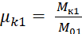 = 0,258;
Относительная масса 2 ступени 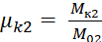 = 0,189;

- Размеры баков

Для обеих ступеней
Плотность окислителя, ;
Плотность горючего, ;
Стехиометрическое соотношение, ;
Коэффициент избытка окислителя, ;
;

Первая ступень

Радиус баков, R1 = 1,6 м;
Масса окислителя, ;
Масса горючего, ;
Объём окислителя, 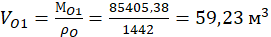;
Объём горючего, 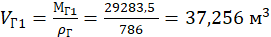;
Объём бака окислителя
;
Объём бака горючего
;
Объем днища,
Объем цилиндрической части бака окислителя,
Длина цилиндрической части бака окислителя,
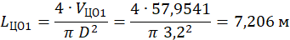
Длина бака окислителя,
;
Объем цилиндрической части бака горючего,
;
Длина цилиндрической части бака горючего,
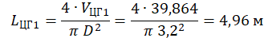;
Длина бака горючего,
;
Время работы ДУ, ;
Плотность окислителя, ;

Для окислителя:

Скорость течения окислителя через магистраль, ;
Массовый расход компонента, 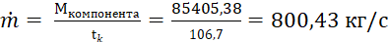;
Радиус магистрали, 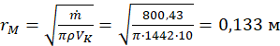;
Зазор между магистралью и туннельной трубой, ;

Для горючего:

Скорость течения горючего через магистраль, ;
Массовый расход компонента, 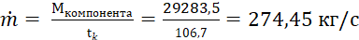;
Радиус магистрали, 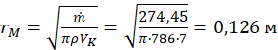;

Вторая ступень

Радиус баков, R2 = 1 м;
Масса окислителя, ;
Масса горючего, ;
Объём окислителя, 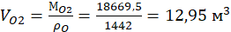;
Объём горючего, 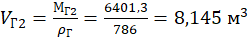;
Объём бака окислителя
;
Объём бака горючего
;
Объем днища,
Объем цилиндрической части бака окислителя,
Длина цилиндрической части бака окислителя,
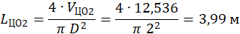
Длина бака окислителя,
Объем цилиндрической части бака горючего,
Длина цилиндрической части бака горючего,
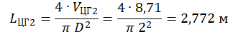
Длина бака горючего,
;
Время работы ДУ, ;
Плотность окислителя, ;

Для окислителя:

Скорость течения окислителя через магистраль, ;
Массовый расход компонента, 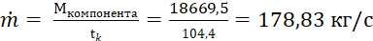;
Радиус магистрали, 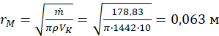;
Зазор между магистралью и туннельной трубой,

Для горючего:

Скорость течения горючего через магистраль, ;
Массовый расход компонента, 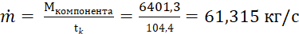;
Радиус магистрали, 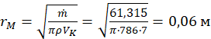;

Двигательная установка:

Первая ступень:
Диаметр критического сечения сопла, ;
Диаметр среза сопла, ;
Диаметр камеры сгорания, ;
Длина камеры сгорания, 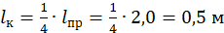;
Длина сопла, ;
Длина двигательной установки, ;

Вторая ступень:
Диаметр критического сечения сопла, ;
Диаметр среза сопла, ;
Диаметр камеры сгорания, ;
Длина камеры сгорания, ;
Длина сопла, ;
Длина двигательной установки, ;

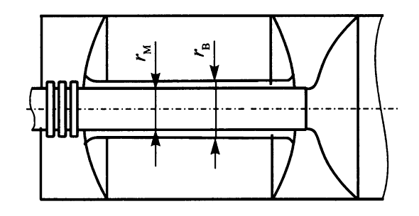
Рис.1
Эскиз двигателя первой ступени:
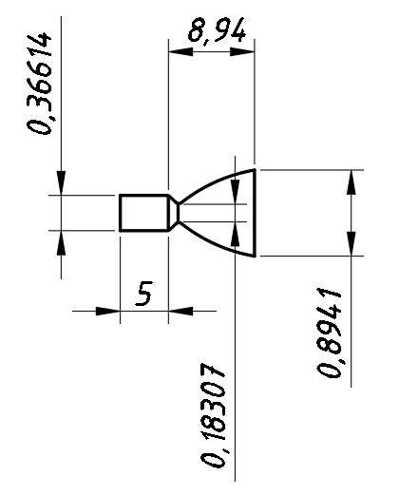
Рис.2
Эскиз двигателя второй ступени:
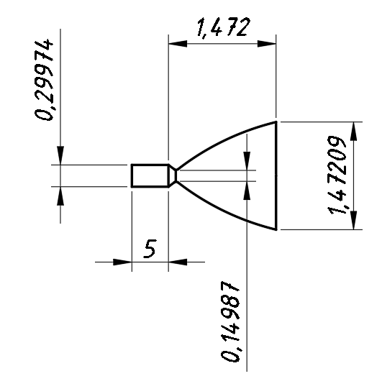
Рис.3
ОПИСАНИЕ РАКЕТЫ АНАЛОГА

Ракета Р-16 была выполнена по схеме «Тандем», с последовательным разделением ступеней. Первая ступень состояла из переходника, к которому посредством четырёх разрывных болтов крепилась вторая ступень, бака окислителя, приборного отсека, бака горючего и хвостового отсека с силовым кольцом. Топливные баки несущей конструкции. Баки первой ступени и бак горючего второй ступени — панельной конструкции из алюминиево-магниевого сплава с поперечным и продольным силовым набором из шпангоутов и стрингеров, а бак окислителя второй ступени — из листового материала обработанного химическим фрезерованием. Для обеспечения устойчивого режима работы ЖРД все баки имели наддув. При этом бак окислителя первой ступени наддувался в полёте встречным скоростным напором воздуха, второй ступени — воздухом, а баки горючего обеих ступеней — сжатым азотом из шаровых баллонов. Пять шаровых баллонов со сжатым азотом для наддува бака горючего первой ступени размещались в приборном отсеке первой ступени, между баками окислителя и горючего.
Маршевый двигатель первой ступени был собран из трёх одинаковых двухкамерных блоков. Управление осуществлялось при помощи рулевого двигателя, состоящего из четырех поворотных камер сгорания.
Вторая ступень, служившая для разгона ракеты до скорости, соответствовавшей заданной дальности полёта, имела аналогичную конструкцию, но была выполнена короче и в меньшем диаметре. Её двигательная установка (ДУ) во многом была заимствована от первой ступени, что удешевляло производство, но в качестве маршевого двигателя устанавливался только один блок.
Все ракетные двигатели работали на самовоспламеняющихся при контакте компонентах топлива: окислителе АК-27И (раствор тетраоксида диазота в азотной кислоте) и горючем — несимметричном диметилгидразине (НДМГ).
Приборы системы управления располагались в приборных отсеках на первой и второй ступенях.
Р-16 оснащалась отделяемой моноблочной головной частью двух типов, отличавшихся мощностью термоядерного заряда (порядка 3 Мт и 6 Мт). От массы и соответственно мощности головной части зависела максимальная дальность полёта, колебавшаяся в пределах от 11 000 до 13 000 км.
Наземный стартовый комплекс включал боевую позицию с двумя пусковыми устройствами, одним общим командным пунктом и хранилищем ракетного топлива.

ОПИСАНИЕ РАЗРАБОТАННОЙ РАКЕТЫ

Разработанная ракета состоит из двух ступеней, расположенных последовательно по схеме «Тандем».
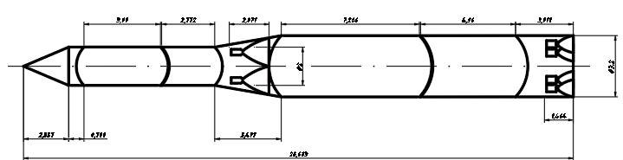
Рис. 4
Первая ступень:
В хвостовом отсеке первой ступени располагаются шесть маршевых двигателей, сделанных по открытой схеме. За основу был взят двигатель Merlin 1D. Каждый двигатель имеет отдельный турбонасосный агрегат (ТНА), ось которого расположена параллельно оси ракеты. Для управления ракеты по всем плоскостям (углы: крен, тангаж, рыскание) было принято решение расположить каждый двигатель в шарнирном подвесе. Каждый подвес крепится к силовому кольцу при помощи фермы балок и фитингов. Один из двигателей оснащен дополнительным элементом – специальными газогенераторами наддува баков горючего и окислителя. В качестве горючего применяется НДМГ (несимметричный диметилгидразин), в качестве окислителя – АТ (азотный тетраоксид). Данная пара является самовоспламеняющейся. Сухой отсек первой ступени выполнен из алюминиевого сплава АМг6.
Бак окислителя расположен над баком горючего. Баки выполнены со совмещенными днищами. Это позволяет уменьшить общую длину ракеты. Чтобы избежать нежелательной ситуации в связи с самовоспламенением компонентов топлива, используется двойное сварное днище. Обечайка баков представляет собой вафельную конструкцию. В баке горючего установлены гасители поперечных колебаний. Топливные отсеки первой ступени выполнены из алюминиевого сплава АМг6.
Датчик СОБ (синхронного опорожнения баков) выполняет функции датчика уровня и датчика наполнения.
Разделение ступеней ракеты – холодное. В переходном отсеке находятся две плоскости разделения. При отключении маршевых двигателей первой ступени происходит разделение по первой плоскости при помощи пироболтов. Для увода первой ступени используются РДТТ в количестве четырех штук, расположенные в хвостовом отсеке первой ступени. Для обеспечения забора топлива второй ступени при отключенных маршевых двигателях используются еще один набор РДТТ, расположенных между двумя плоскостями разделения. После увода первой ступени и включения маршевых двигателей второй ступени происходит разделение по второй плоскости, необходимое для сброса отработавших РДТТ. Разрыв данной механической связи осуществляется также при помощи пироболтов. При этом также происходит продольное разделение отбрасываемой части, необходимое для избежания столкновения данной части с двигателями второй ступени.
Достоинством холодной схемы разделения является существенное уменьшение продольных размеров ракеты, а также отсутствие необходимости защиты баков отработавшей ступени. При этом недостатком может быть низкая надежность из-за большого количества разделительных элементов.
Вторая ступень:
В хвостовом отсеке второй ступени расположены два маршевых двигателя, сделанных так же по открытой схеме. Отличия от двигателей первой ступени заключается в большей степени уширения сопел, а также в использование карданных подвесов вместо шарнирных.
Как и на первой ступени, один из двух двигателей оснащен дополнительным элементом – специальными газогенераторами наддува баков. Компоненты топлива второй ступени также НДМГ(горючее) и АТ(окислитель). Бак окислителя расположен над баком горючего. На второй ступени также используется технология сдвоенного днища. В отличие от первой ступени гасители поперечных колебаний расположены в верхнем баке, то есть в баке окислителя. Использование вафельной структуры обечайки в верхнем баке является нецелесообразным, так как на данном этапе полета ракета испытывает меньшие продольные нагрузки.
Датчик СОБ (синхронного опорожнения баков) также выполняет функции датчика уровня и датчика наполнения.
Отделение головной части ракеты от второй ступени проходит также по холодной схеме. Для этого в плоскости разделения установлены пироболты, а в хвостовой части второй ступени – РДТТ, необходимые для увода второй ступени.

Головная часть:

В головной части расположено четыре боевых блока, каждый из которых представляет из себя усечённый конус. Боевые блоки крепятся снизу к силовому шпангоуту, а сверху поддерживаются дополнительными опорами. Разведение боевых блоков осуществляется при помощи четырех двигательных установок, расположенных в шарнирах. Для хранения топлива используются два тороидальных бака, которые наддуваются сжатым газов из шаровых баллонов.
Также в головной части размещен приборный отсек, в котором расположены БЦВМ различных систем ракеты.
Для защиты боевых блоков от аэробаллистического нагрева на восходящем участке траектории используется аэробаллистический обтекатель. После выхода ракеты за плотные слои атмосферы обтекатель сбрасывается по системе сброса «чулок». Для этого одновременно включаются РДТТ увода, расположенные под ГО. Один из РДТТ работает дольше, чтобы увести ГО с траектории полета ГЧ.
Для защиты корпуса головной части применяется теплозащитное покрытие из карбида кремния.
ОПИСАНИЕ ПНЕВМОГИДРОСХЕМЫ

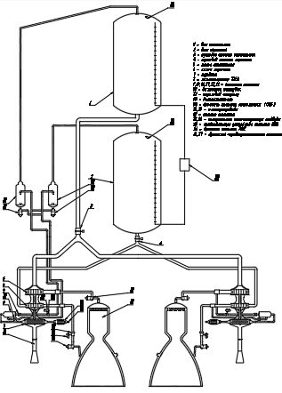
Рис.5
Далее будет приведено описание работы ПГС с акцентом на один из двигателей второй ступени.

Запуск двигателей

По команде “старт” открываются пусковые клапаны окислителя 3 и горючего 4 в результате срабатывания пиромембраны в каждом из клапанов. В тот же момент подается напряжение на воспламенитель 13, который поджигает заряд порохового стартора 12. Выработанный газ стартора начинает раскручивать турбину 7 турбонасосного агрегата. Это необходимо для того, чтобы обеспечить нормальный забор компонентов топлива из баков до начала работы газогенератора 8 ТНА.
До запуска двигателей в баках поддерживается необходимое давление за счет предстартового наддува. Оба бака наддуваются воздухом от наземной установки через дренажно-предохранительные клапаны 26 и 27 (ДПК).
После того, как турбина раскрутилась, в работу вступают шнековые насосы окислителя 5 и горючего 6.
Газогенератор 8 необходим для создания газа, который будет воздействовать на лопатки турбинного колеса 7, вследствие чего будет происходить раскрутка ротора, на котором расположены колеса насосов. Газ от порохового стартора выбрасывается через выхлопной патрубок 11.
Установившийся режим работы двигателей.

Турбина раскручивается за счет газогенератора 8. Отработавший газ выбрасывается через выхлопной патрубок 11. Горючее направляется в камеру сгорания через охлаждающую рубашку. Это необходимо для того, чтобы защитить стенки камеры сгорания и сопла от воздействия высокотемпературного газового потока. После прохождения рубашки горючее смешивается с окислителем в камере сгорания.
На схеме присутствует дроссель 14 системы опорожнения (СОБ). В данном случае применяется “расходомерная” СОБ или же система регулирования соотношения компонентов. Датчики системы производят непрерывное измерение расхода компонентов топлива из баков, в результате которого вычисляется фактическое соотношение расходов компонентов топлива. Далее определяется отклонение фактического соотношения расходов от заданного и изменяется расход одного из компонентов топлива, в данном случае горючего, с помощью дросселя 14, который работает от электропривода 15.
В системе предусмотрен регулятор кажущейся скорости. В случае отклонения линейной скорости ракеты от заданного значения БЦВМ подает сигнал на дроссель 24, работающий за счет электропривода 25. В результате данной операции изменяется соотношение компонентов топлива в газогенераторе 8. Это приводит к изменению скорости вращения турбины 7 ТНА, а, следовательно, и тяги двигателя. Таким образом, происходит регулирование скорости ракеты.
Специальные газогенераторы 19 и 20 используются для наддува баков. При этом в газогенераторе 19 имеется избыток окислителя, а в газогенераторе 20 – горючего. То есть соотношение компонентов отличается от стехиометрического. Это необходимо для того, чтобы при контакте газов с компонентами топлива в баках не произошла реакция самовоспламенения. Таким образом, бак окислителя наддувается газом газогенератора 19, а бак горючего – газом газогенератора 20. При этом получается газ с относительно низкой температурой, что является безопасным для использования его в качестве наддува.

Останов двигателей

По команде отключения двигатели переходят на пониженный режим работы. То есть замедляется скорость вращения турбины путем ограничения подачи горючего с помощью дросселя 24 в газогенератор 7. После этого срабатывают отсечные клапаны 9 и 10 подачи компонентов в газогенератор 7. Таким образом, происходит выключение турбонасосного агрегата.
В то же время срабатывают отсечные клапаны 21 и 22 подачи компонентов в газогенераторы 19 и 20 и тем самым прекращается наддув баков 1 и 2. Далее срабатывают главные отсечные клапаны 16 и 17 подачи компонентов в камеру сгорания 18. В результате происходит полное выключение двигателей. Последовательность срабатывания отсечных клапанов необходима для сохранения конструкции двигателя. Ступенчатое выключение двигателя способствует уменьшению импульса последейсвтия.
РЕЗУЛЬТАТ ВЫПОЛНЕННОЙ РАБОТЫ

Далее будет приведено сравнение технических характеристик ракеты, разработанной в рамках данной курсовой работы и ракеты аналога, в данном случае Р-16.

 | Разработанная ракета | Р-16
Максимальная дальность, км | 11000 | 11000-13000
Масса полезного груза, кг | 2200 | 1475-2175
Стартовая масса ракеты, кг | 154567,2 | 147000
Длина ракеты, м | 28,683 | 34,3
Количество ступеней | 2 | 2
Тип головной части | Многоблочная отделяемая | Моноблочная отделяемая
Компоненты топлива | АТ+НДМГ | АК-27И+НДМГ
Наибольший диаметр, м | 3,2 | 3
Базирование | Шахтовое размещение | Шахтовое размещение

Таблица. 3

ВЫВОД

В рамках данного курсового проекта была разработана межконтинентальная баллистическая ракета в соответствии с техническим заданием.
В результате анализа тактико-технических характеристик можно выделить ряд преимуществ разработанной ракеты в сравнении с ракетой аналогом Р-16. Разработанная ракета имеет меньшую длину, а, следовательно, является более удобной для размещения в пусковых шахтах. При этом были обеспечены заданные максимальная дальность полета и масса полезного груза, которые соизмеримы с теми же параметрами ракеты аналога.
Одним из важных отличий рассматриваемых ракет является количество боевых блоков. Разработанная ракета, в отличие от ракеты аналога, имеет многоблочную ГЧ, что позволяет увеличить область поражения.
При этом стартовая масса разработанной ракеты оказывается больше, чем у ракеты аналога. Также большим является диаметр ракеты. Оба этих условия являются недостатком разработанной ракеты.
СПИСОК ИСПОЛЬЗОВАННЫХ ПРОГРАММ

- RK-2;
- AutoCAD 2022;
- Microsoft Office 2021.
СПИСОК ИСПОЛЬЗОВАННОЙ ЛИТЕРАТУРЫ

- Конструкция ракет с ЖРД, под ред. Печникова В.П., Трофимова В.В., Часть 1, Головные части, носовые отсеки и обтекатели ракет, 1998 г.

- Конструкция ракет с ЖРД, под ред. Печникова В.П., Трофимова В.В., Часть 2, Сухие и топливные отсеки, 1998 г.

- Конструкция ракет с ЖРД, под ред. Печникова В.П., Трофимова В.В., Часть 3, Крепление маршевых и рулевых ЖРД, 1998 г.

- Ковалев Б.К. Развитие ракетно-космических систем выведения: Учебное пособие / Б. К. Ковалев. – Москва : Издательство МГТУ им. Н. Э. Баумана, 2014. – 398, [2] с.: ил.

- Феодосьев В.И. «Основы техники ракетного полета» М., Наука,1981г.

- Лекционный материал по курсу «Основы устройства проектирования ракетно-космической техники».

